**Дата: 13.02.2025р. Урок: Музичне мистецтво Клас: 3-А**

**Тема: У світі реального та уявного.**

**Темп. Українські народні ін­струменти. Слухання: «Створюємо оркестр» (у виконанні НАОНІ, фрагменти). Виконання: «Щебетала пташечка» (українська народна пісня).**

**Мета:** актуалізувати знання учнів про оркестр, познайомити з темпами: adagio (повільно), andante (помірно), allegro (швидко), presto (дуже швидко); вчити уважно слухати й споглядати твори мистецтва, виявляти власні враження від виконання музичних творів НАОНІУ; шукати зміст, розуміти, яким чином він розкривається, описувати емоційний стан, викликаний почутим і побаченим; розвивати творчі здібності учнів; формувати культуру емоційного сприймання;виховувати художній смак, формувати інтерес до мистецтва.

**Хід уроку**

**Перегляд відеоуроку за посиланням <https://youtu.be/OnCdS3RqwpM> .**

**1*.* Організаційний момент.**

**Музичне вітання <https://youtu.be/M0abYp540H4>** .

**2. Актуалізація опорних знань.**

-Хто є автором балету «Снігова королева»?

- Діти, пригадайте як називається одяг балерини?

-Як називається взуття балерини?

-Як називається крок в балеті?

**3.Мотивація навчальної діяльності.**

Діти, що означає на вашу думку, фантазія?

Так, дійсно, фантазія немає меж. І ми собі можемо уявити інколи навіть незвичайні речі. Інколи ми можемо собі уявити навіть незвичайні речі.

Сьогодні тема нашого уроку звучить так “У світі реального та уявного”.

**4. Вивчення нового матеріалу.**

Подивіться на картину художника.

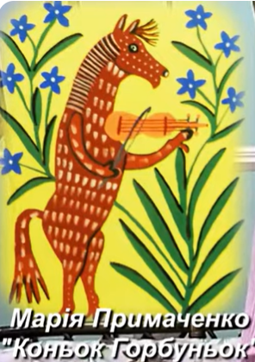

Чи може кінь грати на скрипці? Ні. А у фантазіях це можливо.

Так само і музиканти інколи поєднуюють такі звуки, такі тембри, що й уявити собі не можна було.

В оркесті українських народних інструментів інколи використовують незвичайні інструменти.

Завдяки народній уяві з’явились деякі музичні інструменти: козобас, окарина, тулумбас, коза(дуда), бугай, кувиці, дримба і багато інших.

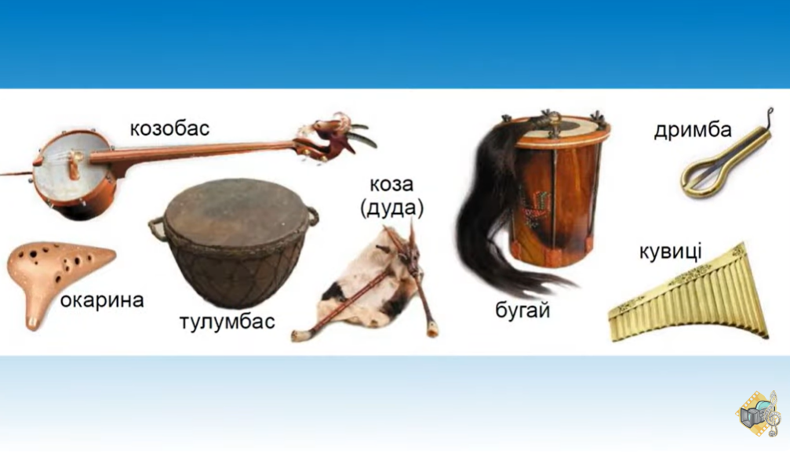

Інколи навіть на хліборобських косах грають.

**Послухайте: Незвичні українські народні інструменти.**

Якщо у вашій уяві виникне ідея створити свій музичний інструмент, то обов’язково створіть.

**Фізкультхвилинка “Ми українці” <https://youtu.be/jTWryZ8fDww> .**

**Ознайомлення з українською народною піснею «Щебетала пташечка» <https://youtu.be/eGX_IhA_pvM> .**

**Розучуємо слова**

Щебетала пташечка під віконечком,

Сподівалась пташечка весни з сонечком.

Прилинь, прилинь, чаронько, весна красная,

Як легенька хмаронька в небі ясная.

Вбери степи травами, вквітчай ніжними,

Потоки купавами білосніжними.

Осип луки перлами, вкропи росами,

Розлийся джерелами стоголосими.

**Виконання пісні**

- Який темп виконання пісні?

****Музична грамота.****

Ми вже знаємо, що темп -  це швидкість звучання музики. І знаємо, те, що він є повільний, помірний та швидкий. Сьогодні ми ознайомлюємося ще з одним видом – дуже швидкий. Кожен із цих видів має свою назву, на сторінці підручника 71 написано їх назви.

Повільно – це **Адажіо,**

Помірно – це **анданте,**

Швидко – **алегро,**

Дуже швидко – **престо.**

1. **Закріплення вивченого матеріалу. Підсумок.**

В оркестрі українських народних інструментів можна почути незвичайні інструменти. Вони з’явилися завдяки народній уяві.

- Назви українські народні інструменти, які вдалося запам’ятати? (Козобас, дримба, бугай, окарина, тулумбас, коза, кувиці).

- Що таке темп? І які темпи в музиці ти знаєш?

1. **Домашнє завдання** (за бажанням). Створи вдома шумові музичні інструменти з побутових предметів. Надішли фото своєї роботи на платформу HUMAN або на електронну адресу вчителя [ndubacinskaa1@gmail.com](mailto:ndubacinskaa1@gmail.com) . Успіхів!

**Повторення теми «Людина і природа – єдині».**